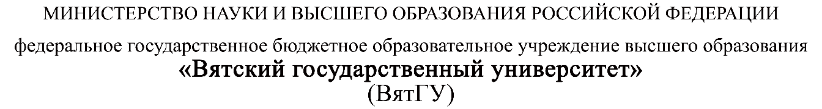
Колледж ВятГУ

ОТЧЕТ
ПО ПРАКТИЧЕСКОЙ РАБОТЕ №4
«Анализ предметной области. Обзор аналогов»
«УП. 05 Проектирование и разработка информационных систем»

Выполнил: студент учебной группы
ИСПк-204-52-00
Тупий Г.В.

Преподаватель:
Гюльмамедова Л.Э.

Киров
2026

Цель работы - описать правила игры или основные функции программного продукта, сделать обзор аналогичных программ.

Задание:
- Описать правила игры.
- Описать возможности пользователя.
- Сделать обзор аналогов.
- Сдать отчет преподавателю. Для оформления используйте стандарты: государственный стандарт ГОСТ 7.32–2017 и стандарт предприятия СТП ВятГУ 101–2004 (он хоть и устаревший, но всё еще действующий).

Результаты выполнения задания
Игра «Снежки» – это увлекательное зимнее соревнование для всех, кто любит динамику, хочет потренировать меткость и скорость реакции.
1. Правила:
- Компьютер случайным образом запускает снежную атаку (цели появляются в разных точках экрана).
- Игрок должен успеть метнуть виртуальный снежок и попасть в цель.
- У игрока есть ограниченное количество снежков (например, 3) на одну цель.
- Если снежок попал в цель (координаты клика/выстрела совпали с зоной цели), игрок получает очки.
- Игра продолжается на рекорд. По итогам выводится финальный счёт.
2. В процессе игры пользователь может:
- Целиться и «бросать снежки» с помощью мыши или клавиш управления.
- Получать обратную связь после каждого броска: попал / промахнулся.
- Использовать подсказку, например, увидеть траекторию полета или оптимальную точку для прицеливания.
- Увидеть свой текущий счёт и запас снежков.
- По окончании игры просмотреть статистику: точность попаданий, рекорд серии, общее количество победных целей.
3. Ключевые особенности игры:
- Динамичный геймплей: Уровни усложняются — цели движутся, появляются на время, прячутся за укрытиями.
- Система прогрессии: За заработанные очки можно открывать новые виды снежков (например, «снайперский» летит прямо, «картечный» разлетается) или улучшать свою «крепость».
- Режимы игры: Помимо бесконечного набора очков, есть режимы на время, выживание (один запас снежков на весь уровень) или сюжетная кампания против компьютерных соперников.
Главная цель: Развить скорость реакции и меткость, набрать как можно больше очков, побив свои рекорды в этой задорной зимней битве!
- Аналоги
Аналог №1
«Bounce Masters» - https://yandex.ru/games/app/172686
Запускайте пингвина как можно дальше. Летайте быстро, высоко подпрыгивайте, блестяще избегайте препятствий во всех локациях. Улучшайте своего пингвина, чтобы стать лучшим в таблице лидеров. Мы любим тебя! Приятной игры! 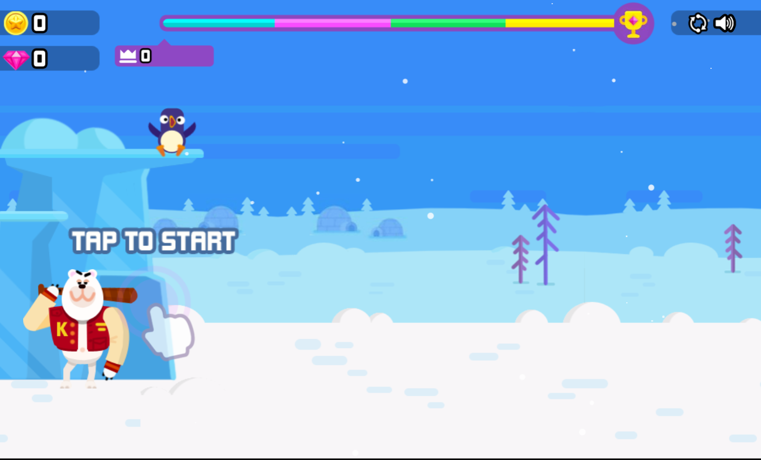
Рисунок 1 – Интерфейс аналога №1
Преимущества:
- Хорошая графика;
- Возможность развития.
Недостатки данной игры:
- интерфейс только на английском языке;
- нет конечной цели;
- необходимо наличие интернета.

Аналог №2
«Bowmaster» - https://igroutka.ru/igry-strelba-iz-luka/37383 boumasters.html?ysclid=mllafnnknx954866739
Сможешь ли ты сбить яблоко с головы человека, выстрелив по нему из лука? Если ты не можешь с уверенностью дать положительный ответ на этот вопрос, то лучше отказаться от идеи попробовать сделать это в реальности. Однако ты сможешь воспользоваться увлекательной игрой, которая позволит тебе пройти тренировку и стать настоящим мастером стрельбы из лука. 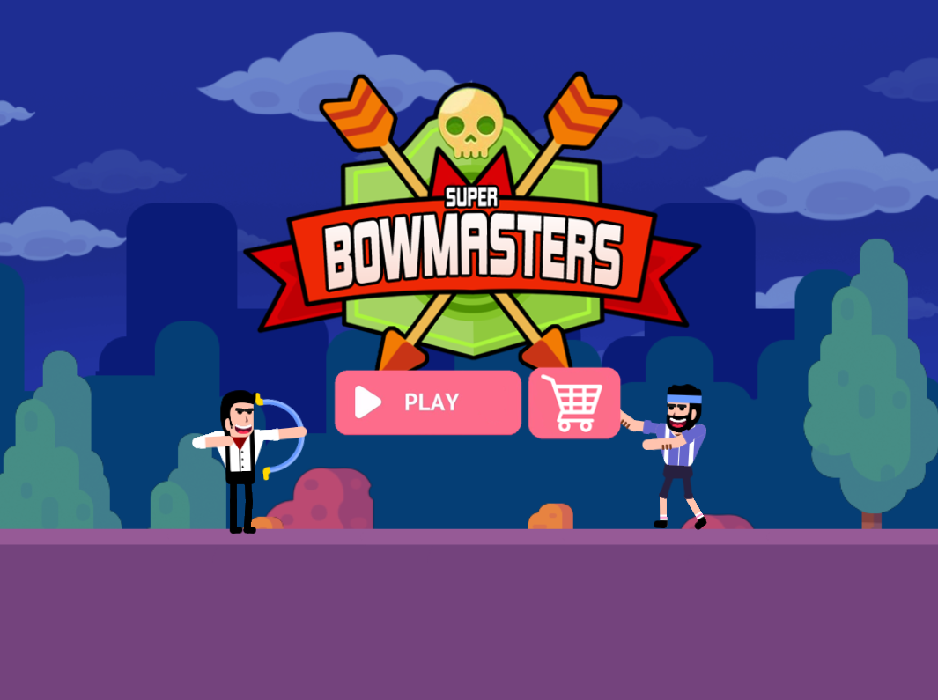
Рисунок 2 – Интерфейс аналога №2
Преимущества:
- Хорошая графика;
- привлекательный интерфейс.
Недостатки данной игры:
- много рекламы;
- необходимо наличие интернета.

Аналог №3
«Игра Бросок Снежка» - https://igroutka.ru/igry-arkady/38071-brosok-snezhka.html
Когда на улице холодно и повсюду снег, но лень выходить на улицу, тогда попробуйте поиграть в снежки, не выходя из дома. Сидя за компьютером, сможете управлять героем, удерживающим белый кругляшек и бросающим его на то расстояние, которое зависит от выбранной вами правильной траектории движения снежка. Старайтесь забросить, куда дальше, тем самым заработаете много очков. 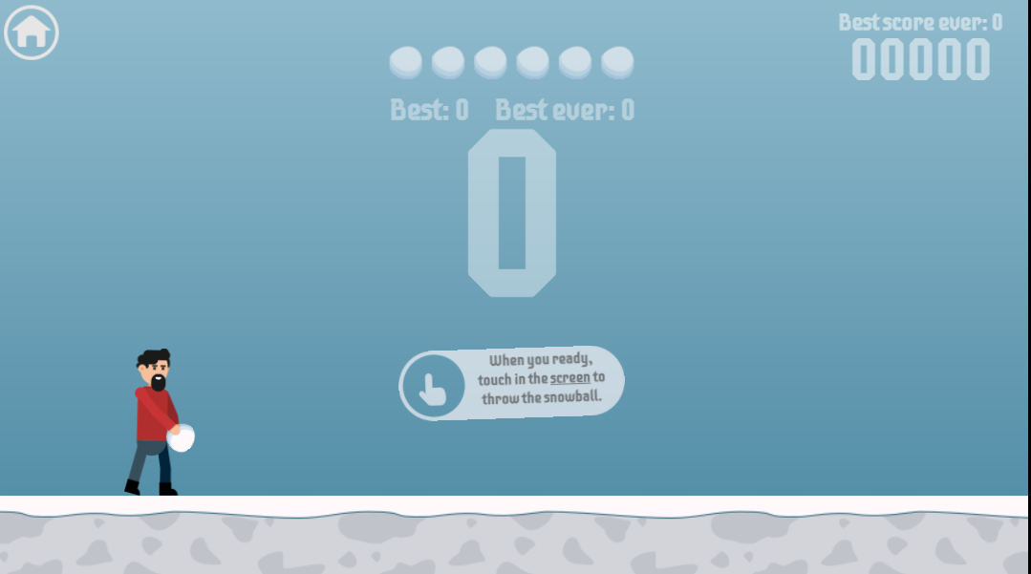
Рисунок 3 – Интерфейс аналога №3
К преимуществам можно отнести простой и понятный интерфейс.
Недостатками данного аналога является ограниченное количество бросков

Выводы по работе
В ходе выполнения практической работы были описаны правила игры и возможности пользователя. Так же рассмотрены аналоги, выявлены преимущества и недостатки, они были учтены и в ходе разработки игры будут обработаны и устранены.
В результате проведенного анализа были выявлены основные недостатки: все три игры требуют стабильного интернет-соединения, частые повторения слов. Данные нюансы помогли понять, как сделать игру максимально удобной и интересной для пользователя.

